设计目标
课题目的是实现可进行商品识别的软件系统，依靠对商品的图像采集完成对商品的识别，以期取代在商品上附加小成本芯片进行识别的方法。综合实践的主要工作是：
- 通过对图片像素进行颜色辨别和记录图片内商品的轮廓长度来识别商品。
- 识别并切割编码数字图片从而获得商品更详细的信息。
- 建立数据库保存商品信息，同时实现删除、录入商品信息的功能。
程序采用VS平台的C#语言进行编写，应用了EmguCV视觉库、数据库组件。以Windows框体应用程序的形式实现了上述功能，导入与数据库信息对应的商品图片后即可完成识别。

关键字：图像处理， RGB色彩模式， roberts算子边缘识别， EmguCV,
ADO.net，SQL Server，C#.

一.功能模块设计

1.1图像识别

1.1.1像素点颜色识别
商品图像的颜色比例是识别商品的重要手段，为了达到识别商品图像颜色比例的目的，势必要遍历一张图片内的所有像素。遍历的方案有两种^{[3]}：
- 可以用两个for循环嵌套通过Bitmap中的getPixel(x,y)方法获取对应点的像素值即可。
- 通过Bitmap中的getPixels(pixels, offset, stride, x, y, width, height)方法获取一维数组pixels，然后在遍历pixels。
经过测试，我发现后者方法遍历像素点效率大大高于前者，故采用第二种方法。此外，由于部分图片的像素点数太多，图片处理速度还是受到限制，因此在导入图片前先将图片进行如下的强制类型转化，将其转化为指定的像素点图片。
Bitmap _Bitmap = new Bitmap(img,100,100);
导入欲进行识别的图片后，进行各个像素点的颜色判别，在计算机显示的图像中，每种颜色对应的RGB范围均是一定的。例如一般认为红颜色像素R分量范围为(170, 255)，B分量范围为(0,120)，G分量范围为(50, 120)。当像素点三个分量的值同时满足红像素对应的范围条件，就认为该点属于红颜色，红颜色像素点数的计数值就加一，不属于红色像素，则进行下一种颜色的判别环节。所有像素都会被归类或近似归类为红、黄、绿、蓝、白（商品图片底色）五种。
将所有像素判别完毕后，求出每种颜色像素点占整张图片的比例，就提取出了图片的颜色分布特征值。

1.1.2 图像边缘识别
所谓边缘是指其周围像素灰度急剧变化的那些象素的集合，它也是商品图像最基本的特征。边缘存在于目标、背景和区域之间，所以，它是图像分割所依赖的最重要的依据。由于边缘是位置的标志，对灰度的变化不敏感，,因此，边缘也是图像匹配的重要的特征^{[6]}。边缘检测和区域划分是图像分割的两种不同的方法，二者具有相互补充的特点。在边缘检测中，是提取图像中不连续部分的特征，根据闭合的边缘确定区域。而在区域划分中，是把图像分割成特征相同的区域，区域之间的边界就是边缘。由于边缘检测方法不需要将图像逐个像素地分割，因此更适合大图像的分割。边缘大致可以分为两种，一种是阶跃状边缘，边缘两边像素的灰度值明显不同；另一种为屋顶状边缘，边缘处于灰度值由小到大再到小的变化转折点处。
边缘检测的主要工具是边缘检测模板。此次商品识别课题中采用了一阶Roberts算子模板。对于图像来说，是一个二维的离散型数集，通过推广二维连续型求函数偏导的方法，来求得图像的偏导数，即在(x,y)处的最大变化率，也就是这里的梯度^{[7]}：
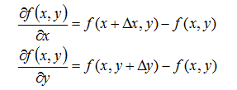
(2-1)

（2-2）

由此引出对角线方向的梯度，定义如下^{[7]}：
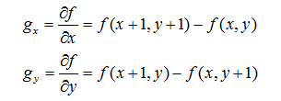
（2-3）

（2-4）

根据以上公式，就可以用如图（1-11）的模板去游历每一个2*2的像素块，从而找出图像边缘，将边缘处像素亮度加大，非边缘处置为黑色。

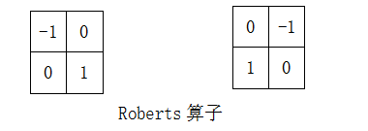

（1-11）
（x，y）就是各个像素点的坐标，对每个像素都进行对角线方向的梯度运算，如果某点像素和周围像素之间梯度大于0，就认为存在边缘，边缘像素计数值就进行累加，最后就可以得到图片的边缘长度特征。

1.2数据存储和处理
本次课题中数据的储存采用数据库形式，读写数据库也是采用sql语句实现。主要实现写入新商品、删除商品、显示商品信息的功能。
在加入新商品时构建命令语句:
dbquery.CommandText = "insert into sp (name,R,G,B,id)values('" + name + "','" + _r + "','" + _g + "','" + _b + "','" + id + "')";
其中色彩信息由系统识别，新加入商品的其他信息则由用户输入。
删除商品时则构建命令语句：
string order1 = "delete from sp where name like '%" + s1 + "%'";
输入商品名称即可删除数据。
而识别商品后，系统可根据识别信息产生对应商品的主码，通过语句：
_slct= "select name,id from sp where id='"+xz+"'";
找到对应的商品，在框体中显示。
显示数据库数据的组件采用DataSet组件，数据源选用数据库内对应商品的表格，在打开程序时访问数据库会读入所需的所有数据，添加新条目时才会再访问数据库，不用时刻保持与数据库的连接，不仅节省了系统资源，也使数据库内数据更安全^{[5]}。

1.3 编码识别
对商品图像的编码识别首先依赖于对图像的切割，在程序内先构建一个矩形，之后在指定位置切割商品图，就可以完成对商品编码的提取。
随后通过截取编码图片内微小bitmap，转化为二进制阵列并与字库比较的方法，遍历整个编码图片。字库是预先建立的与一定字体对应的二进制阵列，bitmap的大小和编码字体的大小一致，每次比对后移动一个像素。截取bitmap后建立二进制阵列方法为：将图片进行二值化处理，之后将黑色的像素点转化为1，白色的转化为0，然后与字库中所有的字符的编码比较。若符合一种，则在文本框输出相应的字符。程序建立的字库可识别新宋体、宋体下的阿拉伯数字和小写字母a至e。程序内采用Emgu视觉库函数进行指定区域的二值化，处理效果放大如图3-31（示例图边框为处理部分）。
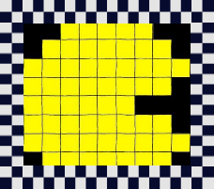

(1-31)

二．系统运行效果

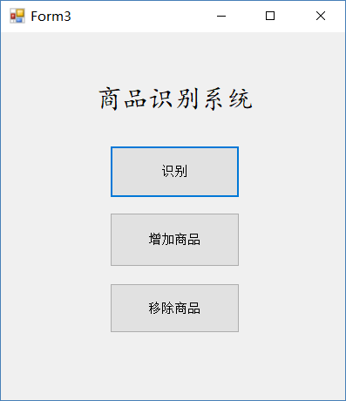
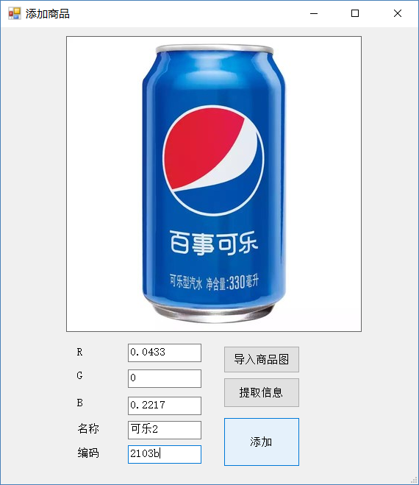
2.1功能选择界面&添加商品界面

（2-11） （2-12）

2.2识别界面
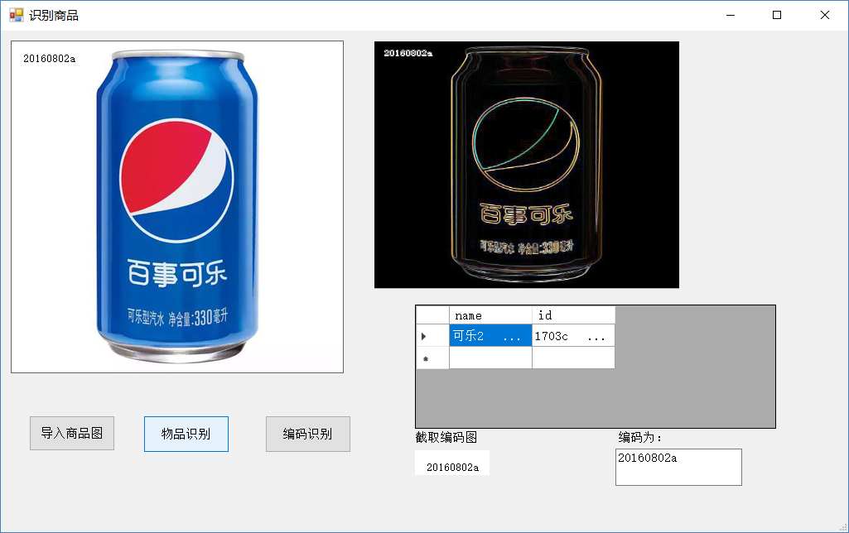

（2-22）

2.3商品删除界面

2.3.1输入欲删除物品名称
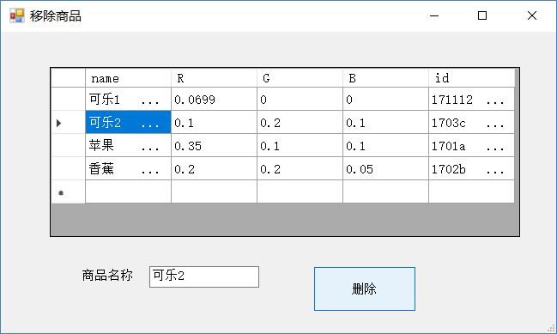

（2-31）

2.3.2删除结果
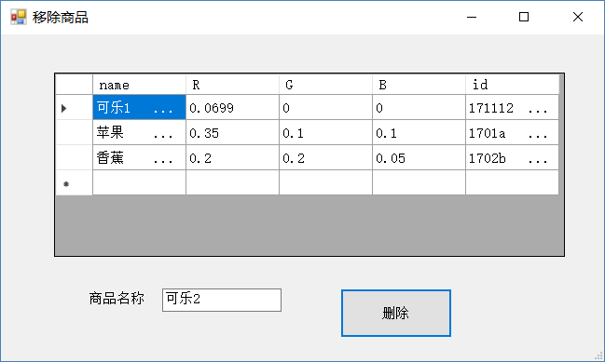

（2-32）

附录

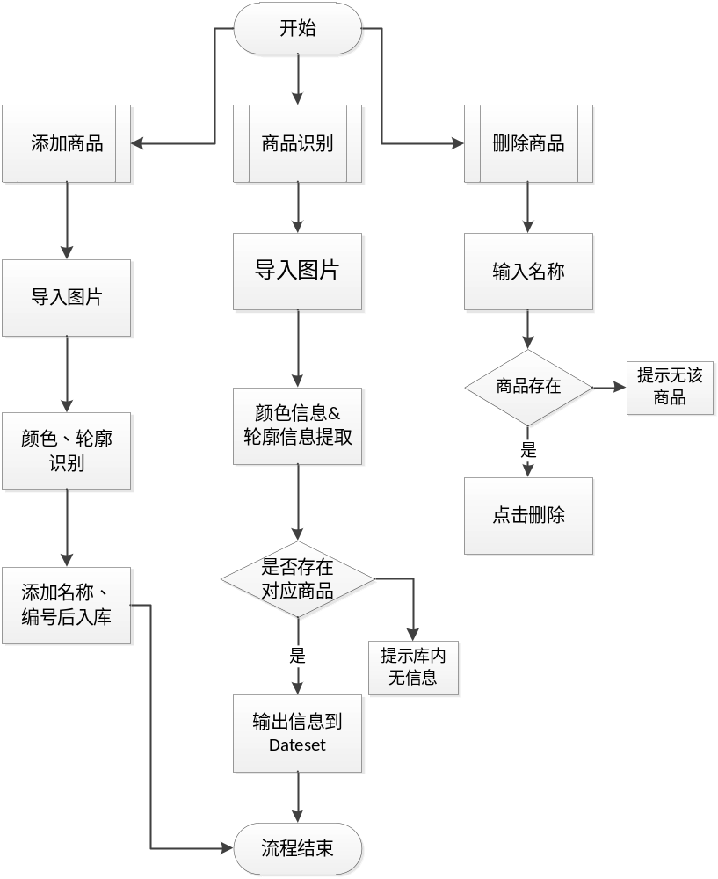

程序流程图

